8 000 камерунских христиан, бежавших от насилия исламистов “Боко харам”, получили помощь от Фонда Варнава
Христиане, покинувшие свои дома из-за нападений исламистов группировки “Боко харам” в Крайнесеверном регионе Камеруна, получили помощь от Фонда Варнава. 1 327 семей (7 962 человек), которые бежали с пустыми руками, не успев собрать урожай с полей, получили кукурузу, мыло и моющее средство.
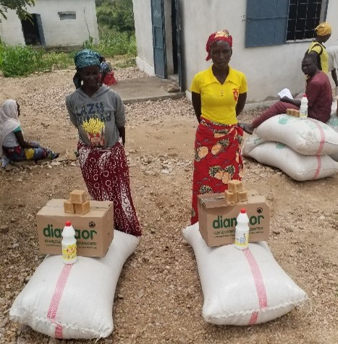
Вдовы получили мешок с бобами и растительное масло – это даст им возможность заработать

“Я и представить себе не могла, что в такое трудное время придут люди и принесут нам помощь, – говорит Эстер, – Пусть Бог благословит вас и всех ваших жертвователей”.
Кроме продовольственной помощи, каждая из ста вдов получила мешок с бобами и 23 литра растительного масла. Вдовы могут печь блинчики и продавать их или кормить своих детей.
Также 100 девушек получили 50 швейных машинок, чтобы попарно начать свое небольшое дело. “Бог ответил на мои молитвы, – говорит одна из них. – Это поможет мне платить за свое обучение и обучение моей младшей сестры”.
“Я благословляю Бога за это, я самая благословенная из всех девушек моего поколения, – говорит другая. – Мы с напарницей постараемся, чтобы в следующем году у нас было уже две машинки, а не одна. Да благословит Бог всех, кто жертвует”.
Благодарите Бога за доставку помощи христианам, бежавшим из своих домов из-за насилия, охватившего северные регионы Камеруна. Молитесь о прекращении нападений “Боко харам” на наших братьев и сестер. Просите, чтобы вдовы и молодые христианки успешно зарабатывали на жизнь, обеспечивая себя и свои семьи.

